Dingo deuches
Wat ons bezielde om naar een beurs van auto-onderdelen te gaan? Tweedehands dan nog. Geen van beiden hebben we ooit eigenhandig een onderdeel van onze auto vervangen. Laat staan dat we dan een tweedehands onderdeel zouden ter hand nemen! Een platte band vervangen in uiterste nood. Door een nieuwe! Geen tweedehandse.
Toch gingen we naar die tweedehandsbeurs. Wetende dat we Nissan/Chalmet rijden en dat de beurs over Citroën onderdelen ging… Over Eendjes, 2 PKtjes, wipperkes, Geitjes, “Dingo Deuches” op zijn Frans.
Weken op voorhand werd de beurs aangekondigd: affiches in het straatbeeld, artikels in de krant, reportage op de radio zelfs. We konden er niet naast kijken, en gewapend met zijn fototoestel wilde Johan koste wat kost naar de beurs.
Op de parking ten westen van het dorp was het onheilspellend rustig.
“Zullen we wat verder rijden?” suggereerde ik, ik had geen zin in een verloren wandeling.
“Neen, doe maar hier,” zei Johan.
We stapten uit en doorkruisten het dorp zuidwaarts, richting feestzaal. Hoe dichter we naderden, hoe meer volk er op de been was.
Het bracht herinneringen naar boven aan het Folk Americana Festival in juli. Dan worden de terreinen rond de feestzaal ingenomen door tenten allerhande, een groot podium, liggende zittende staande hangende mensen van diverse leeftijden… folkgroepen uit de vier windstreken en muziek van het gezelligste soort.
Nu heerste er een bedrijvigheid van een totaal andere soort. Op de hoek van het terrein, daar waar je eigenlijk beter niet parkeerde, zocht een vuurrode Renault Alpine een plaatsje. De inzittenden droegen even vuurrode T-shirts en zagen er heel professioneel uit. Ik voelde me maar half waardig het Nissanteam te vertegenwoordigen. Gelukkig stond ons piepjong en hypermodern voertuig niet “in ’t zicht” geparkeerd want iets verder op de tweedehandsparking ontvouwde zich een waaier van werkelijk héél oude wagens. Hoofdzakelijk 2 PK Citroëns.
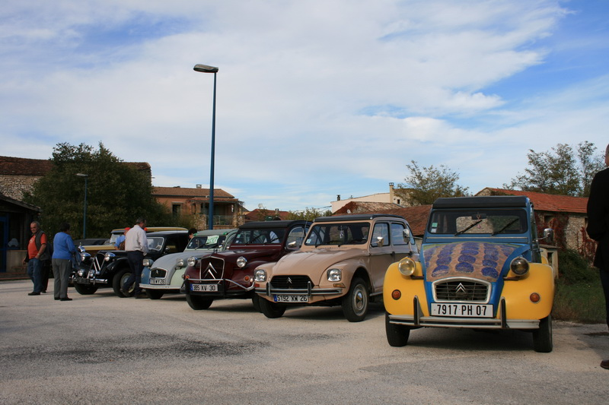
Uit de speakers weerklonk muziek uit de vroege jaren zestig, en het gros van de aanwezigen moet toen tiener (puber was een woord dat nog niet in gebruik was, meen ik me te herinneren) of vroege twintiger geweest zijn. In die tijd waren wij ongeveer tien.
Vanzelfsprekend werd onze aandacht eerst getrokken naar die schitterende exemplaren van Citroëns, eentje zo oud dat ik me een zwart/wit familiekiekje herinner: mijn grootouders, nog betrekkelijk jong, fier naast een glimmend zwarte wagen met van die waggelbollen van koplampen. En net zo’n auto stond hier op de parking! Geen lelijk eendje, een schitterende zwarte zwaan! Met een voorbumper in de vorm van een bescheiden V, en het nummerbord buigt even bescheiden mee.
Nog meer tot in de puntjes verzorgde oldtimers stonden in het gelid en ik begon me af te vragen waar de omschrijving “tweedehandsbeurs” op sloeg. Tot ik achter op het terrein de “stands” opmerkte. Op schragen en op de grond uitgestalde onderdelen. Hoe roestiger, hoe authentieker leek het wel. Neuzen, achterkleppen, wielen, stuurstangen, hele motorblokken. Het zag er heel tweedehands uit, meerdehands zelfs.
Werd deze beurs in noorderlijker gelegen landen gehouden, dan kwam er na afloop een bodemonderzoek en een verplichte sanering onder dreiging van zware boetes!
Een stand oogde “netter” en groot was onze verwondering als standhouder onze buurman van Marseille aan te treffen.
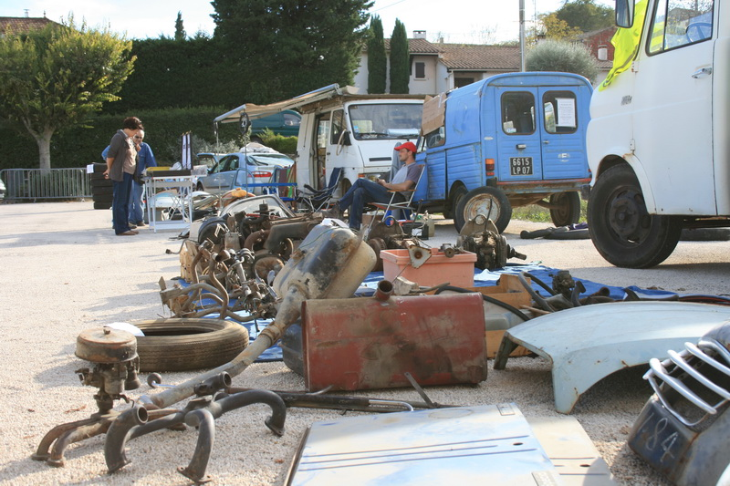Al is ons dorp onooglijk klein en telt het slechts 500 zielen, het herbergt heel wat “secondes demeures”, vakantieverblijven, niet enkel voor Engelsen, Duitsers, Zwitsers, Belgen, Nederlanders enz… Ook veel Fransen komen hier graag. We hebben twee buurmannen uit Marseille, eentje uit Nice, om het nog niet te hebben over alle “vaste verblijven” van Normandiërs, Alsaciens, Bourgondiërs… De vallei van de Cèze is mild en gastvrij.
Marcel de Marseillais verbaasde ons met zijn tentoongestelde 2 PKtje. Een neus als een Rolls of een Mercedes! Helemaal zelf vertimmerd, legde hij met veel verve uit. Ook de onderdelen die hij tentoon stelde oogden fris en op de tafel, kijkend in een platte kist verdeeld in wel dertig vakjes, wist ik waarom we hier ook waren. Daar stond ons eerste autootje van begin jaren zeventig: onze Dyane 6.
Grasgroen, met “geïntegreerde” koplampen, niet van die waggelbollen, in een Dinky Toy uitvoering.
Op slag keek ik met andere ogen naar het hele gebeuren. Een golf van heimwee naar dat eerste karretje, maakte dat ik me verbonden voelde met al die mensen die hoogst waarschijnlijk ook herinneringen koesterden aan geuren en kleuren, bewegingen, uitstappen, reisjes, tochten, avonturen.
Heimwee ook naar de mekaniek van toen. Servostuur? Een automatisch open glijdend dak? Voorruitverwarming? Een dashbord dat in het donker oogt als een vliegtuigcockpit? Airconditioning? Zijruiten die je naar beneden opendraait?
Niets van dat alles! De koppeling was nog op het dashbord gemonteerd. Minstens de helft van het jaar had je muts en handschoenen aan want de wind gierde onder het zeildak door. En je moest bestand zijn tegen deinende bewegingen!
Heimwee had ons hierheen gebracht, begreep ik.
We draaiden nog wat rond, namen foto’s en verlieten het parkeerterrein terwijl de sonore stem van Johny Halliday overstemd werd door het brullen van een startend motorblok. Er stond een azuurblauwe Ford Capri op de plaats waar eerst de rode Renault Alpine had gestaan, en toen we bijna terug aan ons eigen karos gekomen waren, naderde een Datsun 280 C. Nog zo’n klassebak van toen. En wij voelden ons deel van dit team!

